Маршруты танго: Буэнос–Айрес, Берлин,
Париж, Стамбул, Москва
14 февраля 2019
Концертный зал имени П. И. Чайковского

Видеозапись концерта

Маршруты танго: Буэнос–Айрес, Берлин, Париж, Стамбул, Москва : Московская государственная академическая филармония (meloman.ru)
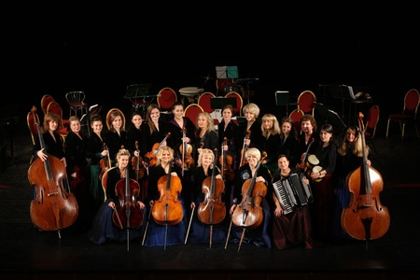

- Светлана Безродная, дирижёр и солист (скрипка)

Российский государственный
академический камерный
«Вивальди-оркестр»
Чемпионы мира по аргентинскому танго
Сагдиана Хамазина и Дмитрий Васин
Чемпионы Европы и России по аргентинскому танго
Анна Гудыно и Кирилл Паршаков
Солист и ведущий концерта Сергей Полянский

В ПРОГРАММЕ:
Маршруты танго:
Буэнос–Айрес, Берлин,
Париж, Стамбул, Москва
Фэдэрико, Петерсбургский, Эген, Риттер, Донато, Содемон, Вильнер, Рандле, Озгюр, Голд, Буланже, Браун, Х.М. де Люкесси, Раймондо, Козин, Миллер, Строк, Листов, Пауэл, Химмель, Бюйюкбур, Туэголс, Эрдели, Саймон, Биаги

Viva el tango!
Звёзды аргентинского танго
Ромина Годой и Сильвио Гранд
1 апреля 2015
Концертный зал имени П. И. Чайковского

Видеозапись концерта
Viva el tango! Звёзды аргентинского танго Ромина Годой и Сильвио Гранд : Московская государственная академическая филармония (meloman.ru)
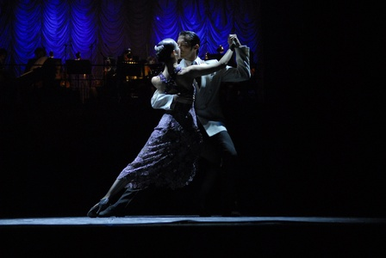

Solo Tango Orquesta

Ромина Годой (танго)

Сильвио Гранд (танго)

София Семинская и Дмитрий Крупнов
Александр Рязанов (скрипка)
Иван Таланин (бандонеон)
Артем Тимин (фортепиано)
Илья Алпеев (контрабас)

В ПРОГРАММЕ:
Карлос Гардель, Эдуардо Аролас, Анхель Вишшолдо, Аннибаль Тройло, Освальдо Пульезе, Астор Пьяццолла

Астор Пьяццолла.
100 лет со дня рождения.Звёзды баяна и аккордеона.
Фридрих Липс
7 марта 2021
Камерный зал Филармонии

Видеозапись концерта
Астор Пьяццолла. 100 лет со дня рождения. www.баян.ru. Звёзды баяна и аккордеона. Фридрих Липс : Московская государственная академическая филармония (meloman.ru)
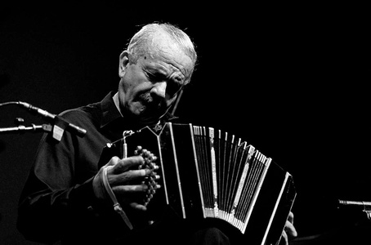

Фридрих Липс (баян)

Андрей Устинов (представление и интервью)
Квартет Пьяццолла-Studio
Фридрих Липс (баян)
Владислав Иголинский (скрипка)
Кирилл Родин (виолончель)
Святослав Липс (фортепиано)

В ПРОГРАММЕ:

Пьяццолла
Libertango, Soledad, Fracanapa, Meditango, Se Armo, Escualo Milonga del Angel и Muerte del Angel из Сюиты «Ангел»
Два танго из цикла «Четыре времени года в Буэнос-Айресе»

Tango de amor. Чемпионы мира по Аргентинскому танго 2018 года
Дмитрий Васин и Сагдиана Хамзина
29 сентября 2018
«Филармония-2». Концертный зал имени С. В. Рахманинова

Видеозапись концерта
Tango de amor. Чемпионы мира по Аргентинскому танго 2018 года Дмитрий Васин и Сагдиана Хамзина : Московская государственная академическая филармония (meloman.ru)

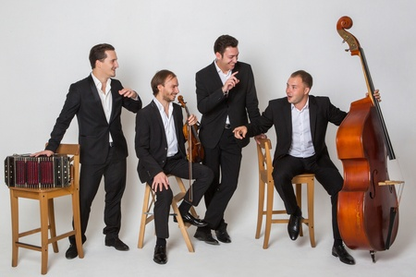

Solo Tango Orquesta
В концерте принимают участие
танцевальные пары:
чемпионы мира по Аргентинскому танго 2018 года (Tango Mundial 2018 Argentina)
Дмитрий Васин и Сагдиана Хамзина (Россия)
призёры чемпионатов мира и Европы
Максим Герасимов и Агустина Пьяджо (Россия – Аргентина)

В ПРОГРАММЕ:
Тройло, Рязанов, Скалисе, Ховес, Риос, Гаде, Маркуччи, Тимин, Родригес, Бриньоло, Пульезе, Де Каро, Аролас, Маффия, Скарпино и Кандарелла, Пьяццолла, Кальдара, Кабашеро, Кобиан

